Kisi-kisi UAS Kuliah Sistem Linier kelas Elektro 4E
- Gambarkanlah jenis-jenis hubungan antar komponen dalam suatu sistem
- Pelajari gambar berikut !
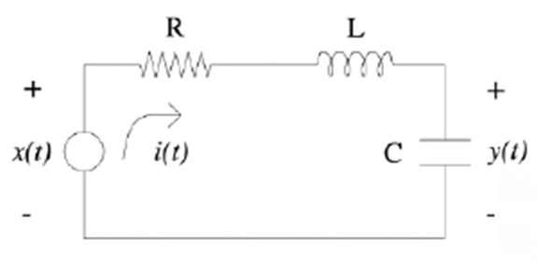

- Pelajari gambar berikut !

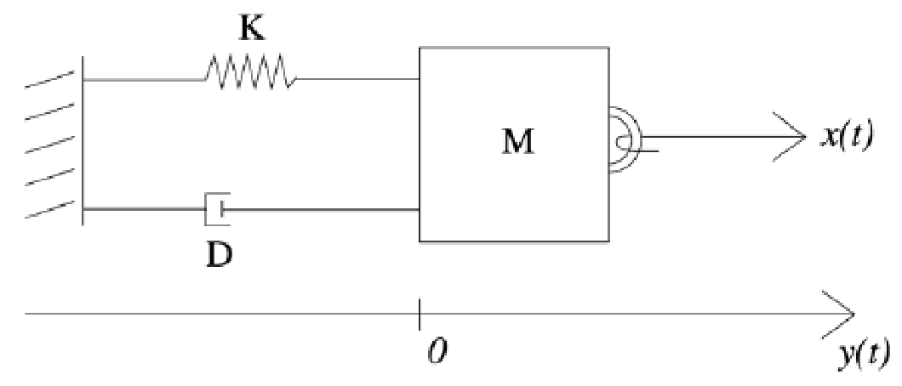

- Sebuah sistem memenuhi sifat penjumput (sifting) sebagaimana ditunjukkan dalam gambar dibawah ini. Buatlahlah persamaan akhir yang menunjukkan hubungan antar komponen dengan keluaran x (t) !
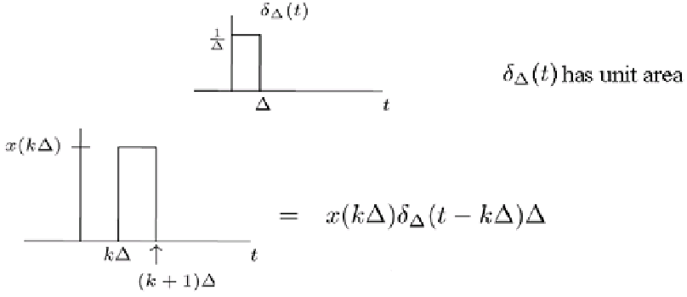

- Perhatikan gambar dibawah, Hitunglah Synthesis Equation dan Analysis Equation – nya dalam kondisi k = 0 dan k tidak sama dengan 0 !
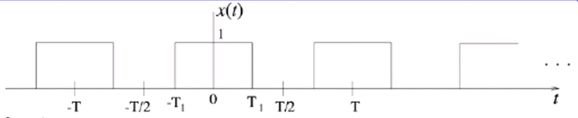

- Buatlah gambar contoh signal dalam domain freqwensi !
- Pelajari tentang DFT !
- Pelajari tentang FFT !

